Виды дендрологической экспертизы
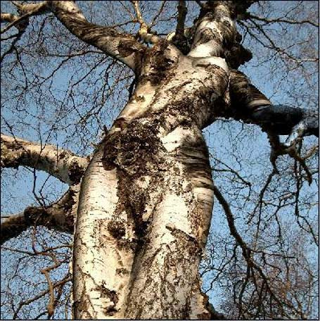
- установление причины гибели деревьев
- определение причины их падений
- экспертиза их прочности и устойчивости
- состояния деревьев
- таксономия деревьев (подробнее см. здесь);
- определение вида древесины
- выявление качества древесины
- установление породы древесины
- определение обоснованности перевода деловой древесины в дровяную
- установление возраста деревьев (подробнее см. здесь)
- экспертиза лесоматериалов и изделий из них
- деревянных конструкций
- строений и зданий из дерева (домов, срубов)
- лесотехническая экспертиза вырубок — обоснованность, объемы работ (подробнее см. здесь)
- определение ущерба при вырубках, незаконном уничтожении деревьев
- комплексная химическая экспертиза древесины и лесоматериалов
- оценка объективности и научной обоснованности ранее проведенных исследований
- другие виды
- рецензирование

